香港國際航空學院 - 學生須知
- 為進一步保障學員及加強防疫安排，所有學員於上課期間必須配載口罩，同時所有出入學院的學員必須遵循政府推行之疫苗通行證相關措施，包括：
  - 進入課室時，使用「安心出行」流動應用程式掃描場地所展示的特定二維碼；及
  - 出示疫苗接種紀錄二維碼作驗證（須至少已接種兩劑新冠疫苗） - 未能出示疫苗接種紀錄的學員，須出示有效的豁免證明（例如醫學豁免證明書）才可獲豁免。

- 所有進入機場禁區的學員均需遵從政府最新2019新冠病毒指引，詳情請參閱https://aviationacademy.blob.core.windows.net/pdf/HKIAA-latest-COVID-19-precaution-measures.pdf

- 所有學員必須帶備已完成接種三劑疫苗接種紀錄二維碼或相關豁免證明，課堂當天將為學員安排機場禁區訪客通行證的疫苗接種紀錄登記。

- 惡劣天氣下的上課及考試安排和學員須知請參閱學院資料冊

香港國際航空學院 – 上課地點
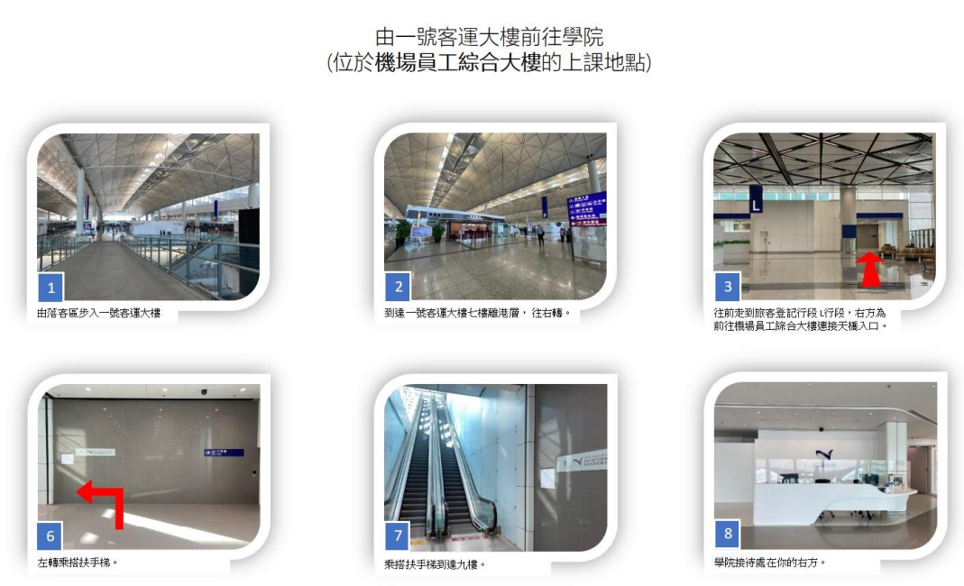
上課地點：香港大嶼山香港國際機場暢達路13號機場員工綜合大樓9樓A01室

